# 家医风采项目前端技术文档

### 项目简介

该项目是用html5、css3、jquery-2.1.0版本技术所完成的。该项目一共有两个页面，分别是vote-mobile.html(主页面)和teamDetails-mobile.htm(详情点赞页面)。

项目中的接口前缀统一整理在了script标签的最上方，分别是变量 url、openIdUrl、imgUrl  
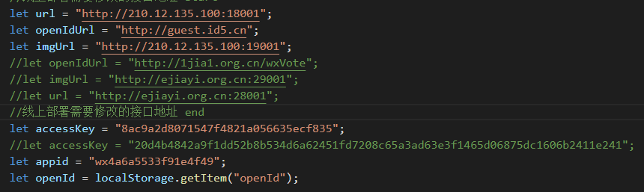

下面的accessKey是用于结合当前时间戳通过md5加密生成token所使用的，appid 是用于在移动端获取openId是使用的。以上这些就是需要在进行线下开发和线上部署更新的时候进行切换或修改的变量。

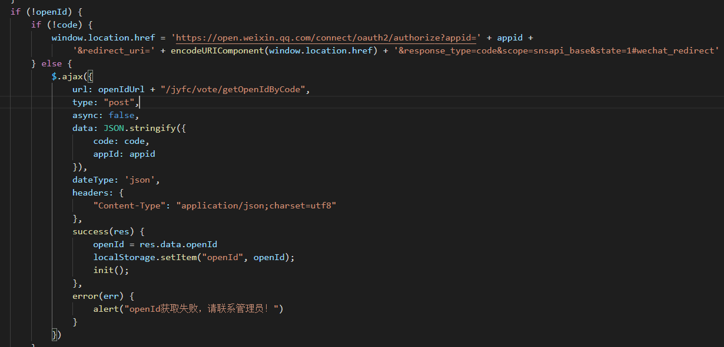

两个页面中都有这段代码，这是为了让客户能够从别人的分享链接中进来所加的配置。

### 主页面(vote-mobile.html)

主页面中的初始化数据函数是init方法，通过jquery的ajax调用两个后台接口分别获取表格数据与省份/城市数据，因为该页面设计到分页效果，所以在网上平台找了一个前端分页的实现模板进行修改实现了分页的效果，js文件夹下的pagination.js就是该项目中分页js代码，已经封装好了，所以这个文件的源码若无特殊需求无需再变动。使用上，先将该js文件通过script标签引入进来还有css样式文件，然后通过new Pagination的方式创建实例对象，传入参数为一个对象，该对象就是配置分页的参数

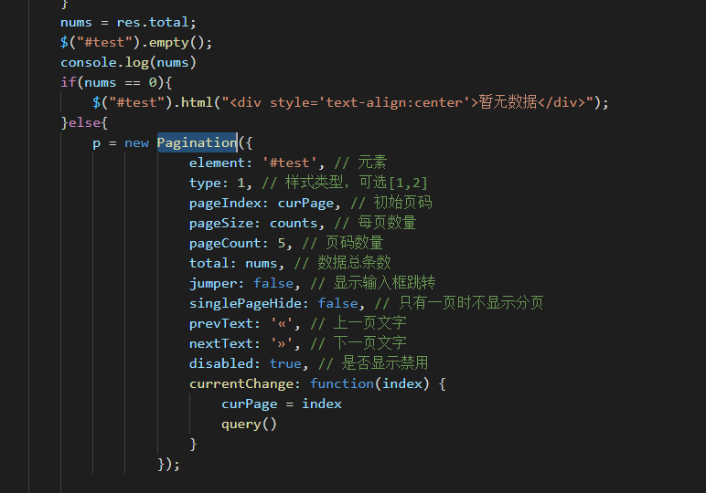

在渲染页面表格数据这一块的处理函数是loadHtml函数，先创建一个文档碎片节点，res参数为要渲染的数据，通过for循环的方式将要展现出来的数据与html标签结合起来放在文档碎片节点中去，最好再讲文档碎片节点一次性更新到html模板中即完成渲染。

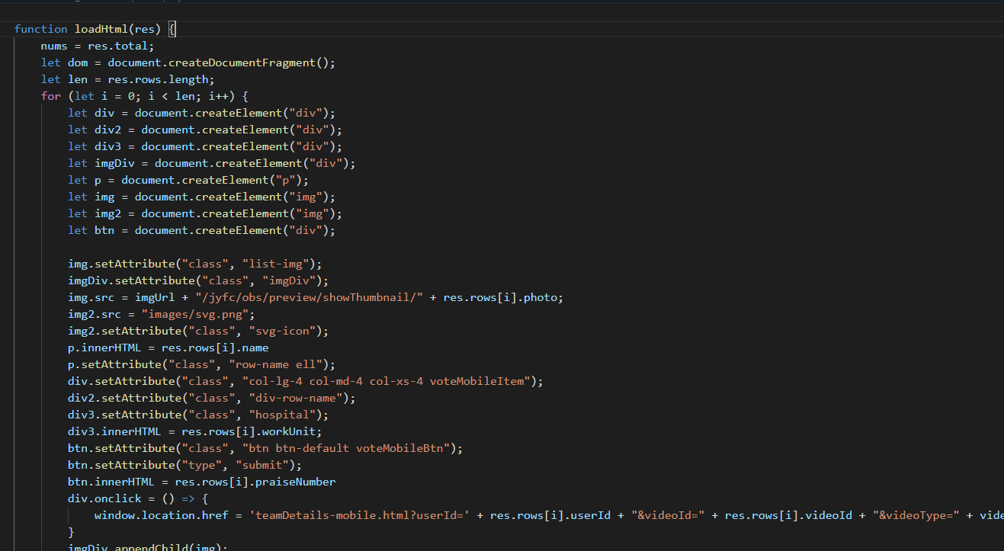

### 详情页面(teamDetails-mobile.html)

详情页面首选通过获取参数函数获取详情页面地址栏里的一些参数

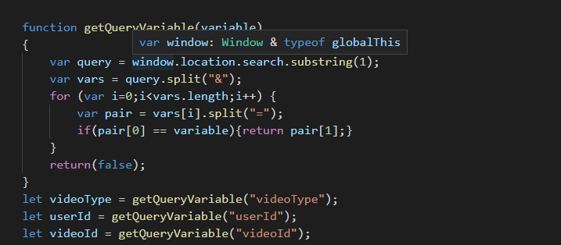

然后通过init函数进行详情页的初始化加载，根据接口所返回数据的fileType字段判断该详情页面要展示图片或视频或文本

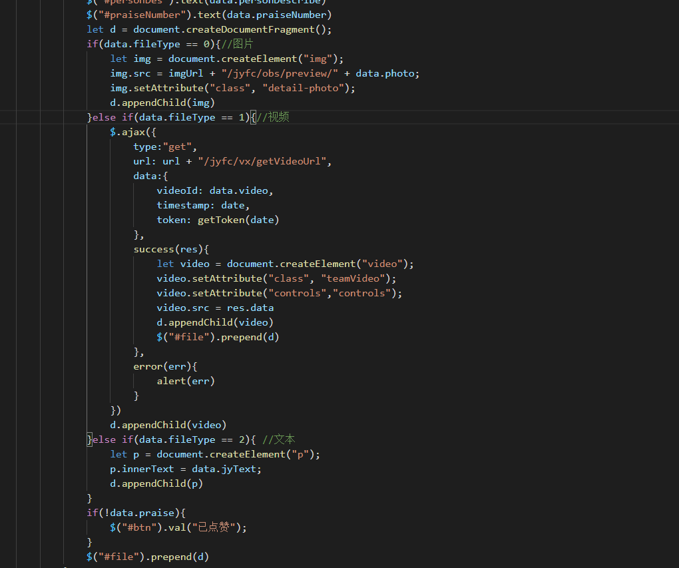

commit函数是点赞方法，isPraise变量来判断该用户是否已点过赞，该变量在init函数中被赋值

